Comandos Básicos
Reporte de Práctica — Terminal de Linux (Ubuntu)
Miguel Ángel Barrón Hernández · 8 de septiembre de 2026

Esta práctica tiene como objetivo familiarizarse con los comandos básicos de navegación y listado de archivos en la terminal de Linux (Ubuntu). A continuación se documentan las pruebas realizadas, junto con las capturas de pantalla correspondientes y la explicación de cada comando utilizado.

1. Listado de archivos: ls, ls -l y ls -la
Se inició la práctica utilizando el comando ls para mostrar el contenido de la carpeta personal (home). Después se utilizó ls -l para obtener un listado detallado con permisos, dueño, grupo, tamaño y fecha de modificación de cada carpeta. Finalmente, con ls -la se incluyeron también los archivos y carpetas ocultos, es decir, aquellos cuyo nombre comienza con un punto (como .bashrc, .profile o .ssh).
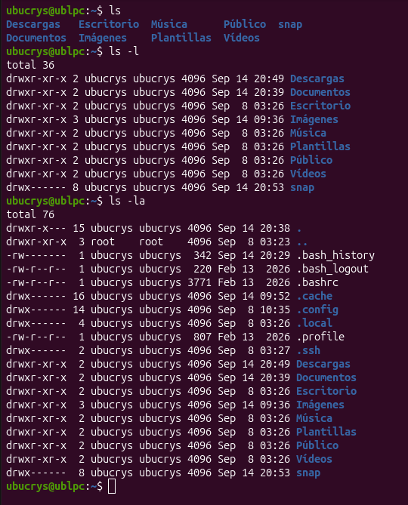
Figura 1. Salida de los comandos ls, ls -l y ls -la en la terminal.

Observaciones
- La carpeta personal contiene los directorios estándar: Descargas, Documentos, Escritorio, Imágenes, Música, Plantillas, Público y Videos.
- Con ls -l se puede identificar que todas las carpetas pertenecen al usuario ubucrys y comparten permisos drwxr-xr-x.
- Con ls -la aparecen además archivos de configuración ocultos como .bash_history, .bashrc, .profile, .cache, .config, .local y .ssh, así como las entradas especiales . y .. que representan el directorio actual y el directorio padre.

2. Navegación entre carpetas: cd
Posteriormente se practicó la navegación entre directorios utilizando el comando cd. Primero se ingresó a la carpeta Descargas con cd Descargas, después se regresó al directorio anterior con cd .. y, finalmente, se usó cd ~ para volver directamente a la carpeta personal (home) desde cualquier ubicación.

Figura 2. Secuencia de navegación con cd Descargas, cd .. y cd ~.

Observaciones
- El indicador de la terminal (prompt) cambia para mostrar la carpeta actual, por ejemplo ~/Descargas.
- cd .. sube un nivel en la jerarquía de directorios, regresando de Descargas al home (~).
- cd ~ (o simplemente cd sin argumentos) regresa siempre a la carpeta personal del usuario, sin importar en qué carpeta se encuentre.

3. Tamaños legibles: ls -lh
Por último, se ejecutó el comando ls -lh, el cual muestra el mismo listado detallado que ls -l, pero presenta los tamaños de archivo en un formato legible para humanos, usando unidades como K (kilobytes), M (megabytes) o G (gigabytes) en lugar de mostrar el tamaño en bytes.
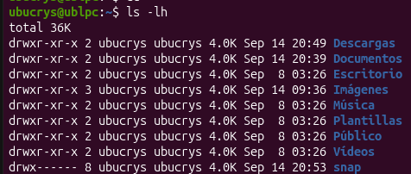
Figura 3. Salida del comando ls -lh con tamaños en formato legible (4.0K).

Observaciones
- Todas las carpetas del home ocupan 4.0K, ya que un directorio solo almacena las referencias a sus archivos internos, no su contenido.
- La carpeta snap, al contener más subcarpetas, aparece con un tamaño total (8.0K) mayor al resto.

4. Resumen de comandos
La siguiente tabla resume los comandos básicos practicados y su función:
Comando | Descripción
ls | Lista el contenido de la carpeta actual.
ls -l | Lista en formato largo (permisos, dueño, tamaño, fecha).
ls -la | Incluye archivos ocultos (los que empiezan con punto).
ls -lh | Muestra los tamaños en formato legible (K, M, G).
cd carpeta | Entra a una carpeta.
cd .. | Sube un nivel.
cd ~ / cd | Regresa a la carpeta personal (home).

5. Conclusión
Esta práctica permitió comprender el uso de los comandos fundamentales para explorar el sistema de archivos desde la terminal de Linux: ls, en sus distintas variantes, para listar contenido, y cd para desplazarse entre directorios. El dominio de estos comandos es la base para cualquier tarea posterior de administración de archivos y del sistema operativo desde la línea de comandos.

